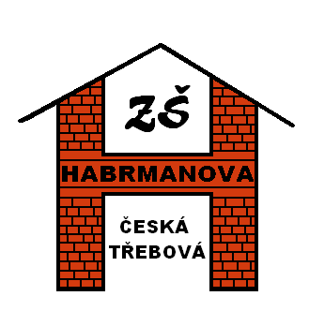
Základní škola Habrmanova Česká Třebová
Habrmanova 1500, Česká Třebová, 560 02

Pozvánka na regionální kolo soutěže v poznávání rostlin, živočichů a minerálů 2022

- Termín:
I. stupeň 10. 5. 2020 8,00 – 12,30 hod. (budova II. st.)
II. stupeň 9. 5. 2020 8,00 – 13:00 hod. (budova II. st.)

- Seznam přírodnin, které je třeba znát najdete na https://www.zs-habrmanova.cz/tridy/pozvanka-na-regi…-a-mineralu-2022/
- Účast soutěžících:
Do regionálního kola postupují maximálně 3 nejúspěšnější děti z každé kategorie školního kola. Maximálně tedy 12 dětí za jeden stupeň.

Kategorie:
I. stupeň: 3. ročník (rostliny+minerály, živočichové+minerály)
4 - 5. ročník (rostliny+minerály, živočichové+minerály)
II. stupeň: 6 - 7. ročník (rostliny+minerály, živočichové+minerály)
8.- 9. ročník (rostliny+minerály, živočichové+minerály)

- Odměny: nejlepším řešitelům v každé kategorii budou zaslány přírodovědné knihy, diplomy a ceny

- Výsledky budou poslány e-mailem (z důvodů GDPR)

- Organizace soutěže:
Soutěž se uskuteční v prostorách ZŠ Habrmanova v České Třebové (II.stupeň – suterén). Soutěž je finančně podpořena Pardubickým krajem.

- Zasílání přihlášek (viz formulář) posílejte do 30. 4. 2022.

I. stupeň eva.flidrova@zs-habrmanova.cz Mgr. Eva Flídrová tel.732 651 068
II. stupeň zuzana.janeckova@zs-habrmanova.cz Mgr. Zuzana Janečková
tel.737 572823

Za organizátory přírodovědných soutěží se na vaši účast těší Zuzana
Janečková a Eva Flídrová.

Počet přihlášených škol na 1.stupeň musíme tento rok omezit na 15 (kvůli organizaci). Děkujeme za pochopení.
Prosíme ty školy, které se mohou soutěže zúčastnit po 10 hodině, aby tak učinily (usnadní nám to organizaci). Děkujeme.

